**“梦想加速度”牛娃是怎样炼成的！**

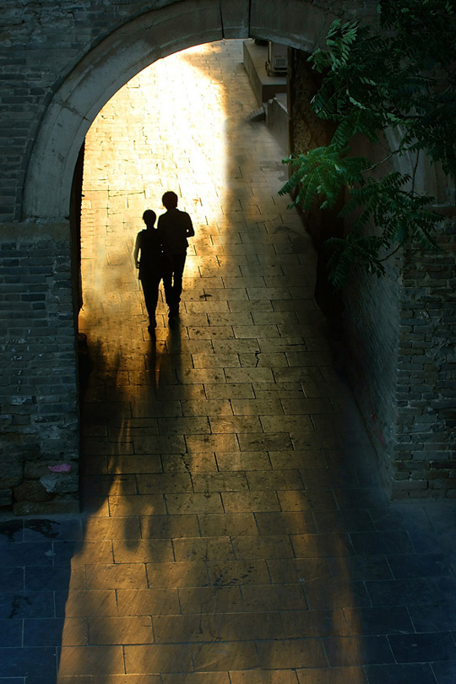

1、打着小算盘准备飞向美利坚读本科的童鞋们~

2、沉溺在各种留学信息中不可自拔的童鞋们~

3、迫切希望得到专家指导的童鞋们~

不用捉急，不用捉慌，家长100牛娃来给你开小灶了!!!

咽自己的泪

尝自己的血

抗自己的梦

此分享会邀请2-3名不同国家的留学生或准留学生，可是会员孩子亦可是机构推荐。

每位童鞋分享的主题要能贯穿：

1. 留学动机 ②如何备考+心态 ③ 如何软实力提升 （课外活动+面签） ③ 国外的生活（强调成长的环节） ④ 求学路上如何跨过恋爱那道坎儿 ⑤ 毕业后的人生规划

主讲嘉宾介绍：

……

分享会主题：

1. 师兄告诉你-留学你需要准备什么？
2. 赛达学霸教你背单词，轻松拿高分
3. 牛娃分享如何备战2周杀G成功
4. 软实力课外活动提升你的申请背景
5. 特邀嘉宾给准备留学的在校同学分析毕业出路

互动环节：你想怎么规划你的未来？